Техническая карта
ECONOMY
Бесцветный акриловый лак 2+1 MS
Двухкомпонентный бесцветный акриловый лак/

СВОЙСТВА
Акриловый лак 2+1 ECONOMY MS — бесцветный акриловый лак. Это лак с очень хорошим соотношением качества и цены. Продукт предназначен для широкого применения при малярных и отделочных работах по металлу, дереву, бетону и пластмассе.
СОПУТСТВУЮЩИЕ ПРОДУКТЫ
Отвердитель 2+1 ECONOMY | Отвердитель для акрилового лака 2+1 ECONOMY
THIN 850 | Разбавитель для акриловых изделий стандартный, быстрый, медленный.
ОСНОВАНИЯ
Сухой остаток с отвердителем 77-81
Совместим с большинством доступных на рынке базовых лаков на водной или разбавительной основе.
ПРОПОРЦИИ СМЕШИВАНИЯ
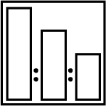 |  | По объему | По весу
 | ECONOMY 2+1 SR | 2 | 100
 | Отвердитель 2+1 | 1 | 50
 | ECONOMY | 20% | 18
 | THIN 850
Разбавитель добавляем в перерасчете на количество лака.
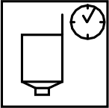 | DIN 4/20°C | 16 *18 с

СОДЕРЖАНИЕ ЛЕТУЧИХ | ОРГАНИЧЕСКИХ ВЕЩЕСТВ
VOC II/B/e лимит* VOC фактическое |  |  | 840 г/л  630 г/л
* Для смеси готовой к нанесению согласно Директиве EC 2004/42/CE
УСЛОВИЯ НАНЕСЕНИЯ
Рекомендуется нанесение лака при температуре выше 15°C и влажности не более 80%.
В этих условиях, отвержденное покрытие может быть использовано по истечении не менее 14 часов.
НАНЕСЕНИЕ
  ВНИМАНИЕ: учитывать указания производителя оборудования | Традиционный пистолет с гравитационным питанием | Сопло | Давление Расстояние
 | Традиционный пистолет с гравитационным питанием | 1.3 + 1.4 мм | 3 + 4 бар 15 + 20 см
 | Низконапорный пистолет с гравитационным питанием | 1.2 - 1.3 мм | 2 бара 10 - 15 см
 | Количество слоев | 2 * 3
 | Толщина отдельного cyxoгo слоя | 15 - 20 мкм
 | Выход смеси, готовой к применению для толщины cyxoгo слоя в указанном диапазоне | 7.0 м²/л при 50 мкм
 | Долговечность смеси при 20E | 2ч.
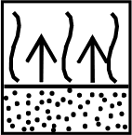 | Испарение между слоями при 206 | 5 -10 мин.
ВРЕМЯ ОТВЕРЖДЕНИЯ
 | Отвердитель 2+1 ECONOMY
 | 203 |  | 60%
Пылесухость | 25 мин. |  | 5 мин.
Высыхание на отлип | 3 ч. |  | 10 мин.
Рабочая твердость | 14 ч. |  | 45 мин.
Полная твердость | 7 дней |  | 45 мин. + 3 дня / 206
ВНИМАНИЕ: Время отверждения касается температур отдельных элементов.
Сушка лака с добавкой быстрого отвердителя при повышенной температуре может быть причиной потери блеска и необходимости полировки лака.

СУШКА ИНФРАКРАСНОЙ ЛАМПОЙ
 | Расстояние  Время в зависимости от типа и мощности лампы |  | Следуйте указаниям изготовителя  °бСlрудСlВаНИЯ 10 -25 мин.

ВНИМАНИЕ: Нагревание лампой начинайте не ранее, чем через 10 мин. от нанесения последнего слоя.
THIN 850 РАЗБАВИТЕЛЬ ДЛЯ АКРИЛОВЫХ ПРОДУКТОВ
Поверхность | 15 - 206 |  | 20 | - | 256 | 25 | - | 356
Маленькая  1-2 элементы, spot repair | THIN 850 быстрый |  | THIN 850 быстрый |  |  | THIN 850 стандартный
Средняя  3-5 элементов | THIN 850 быстрый |  | THIN 850 стандартный |  |  | THIN 850 медленный
Большая  больше чем 5 элементов | THIN 850 стандартный |  | THIN 850 медленный |  |  | THIN 850 медленный
УСЛОВИЯ ХРАНЕНИЯ
Разбавитель для акриловых продуктов THIN 850 или растворитель для нитроцеллюлозных продуктов.
УСЛОВИЯ ХРАНЕНИЯ
Хранить в холодных и сухих помещениях вдали от источников огня и тепла. Избегайте попадания прямых солнечных лучей.
СРОКИ ПРИГОДНОСТИ
ECONOMY 2+1 SR |  | 24 месяца/206
Отвердитель 2+1 ECONOMY 12 месяцев /20Ю
THIN 850 |  | 24 месяца/206
БЕЗОПАСНОСТЬ
См. Карта характеристики
ИНАЯ ИНФОРМАЦИЯ
Эффективность наших систем является результатом лабораторных исследований и многолетнего опыта. Представленная здесь информация соответствует актуальному состоянию знаний о наших продуктах и возможностях их использования. Мы гарантируем высокое качество при условии выполнения наших инструкций и что работа будет выполнена согласно с правилами хорошего ремесла. Необходимым является проведение пробного использования продукта, в связи с потенциально разным поведением изделия с разными материалами. Мы не несем ответственности за дефекты, если на конечный результат имели влияние факторы, находящиеся вне зоны нашего контроля.
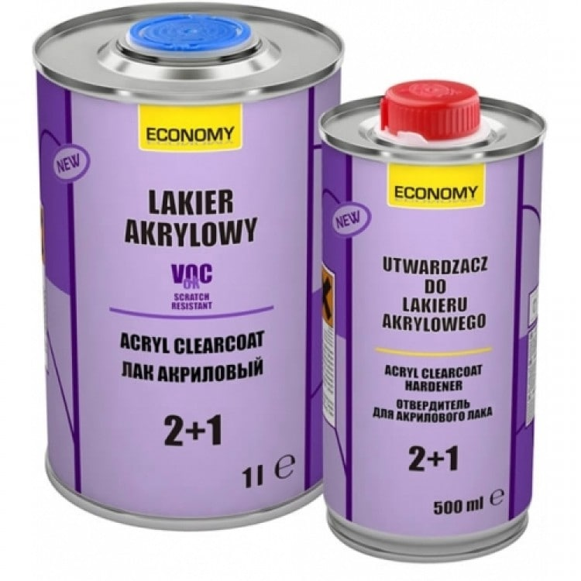

NOVOL ASIA KATEGORIYASIGA QO’SHILADI

